FCDL/SC

PLANEJAMENTO REDES SOCIAIS - CAMPANHA DIA DAS CRIANÇAS 2026

Tema | / DIAS  INSTAGRAM | / DIAS  FACEBOOK | / DIAS  WHATSAPP | Total
Campanha Dia das Crianças (lançamento 1) | 23/09 | 23/09 | 23/09 | 3
Card Dicas Lojistas |  |  | 25/09 | 1
Campanha Dia das Crianças (lançamento 2) | 28/09 | 28/09 | 28/09 | 3
Campanha Dia das Crianças (lançamento 3) | 30/09 | 30/09 | 30/09 | 3
Campanha Dia das Crianças (Faltam 7 dias) | 05/10 | 05/10 | 05/10 | 3
Campanha Dia das Crianças (É amanhã) | 11/10 | 11/10 | 11/10 | 3
Campanha Dia das Crianças (Mensagem) | 12/10 | 12/10 | 12/10 | 3
TOTAL DE INSERÇÕES | 6 | 6 | 7 | 19

INSTAGRAM

CARD LANÇAMENTO 1 - 23 de setembro (quarta-feira):
CARD ESTÁTICO
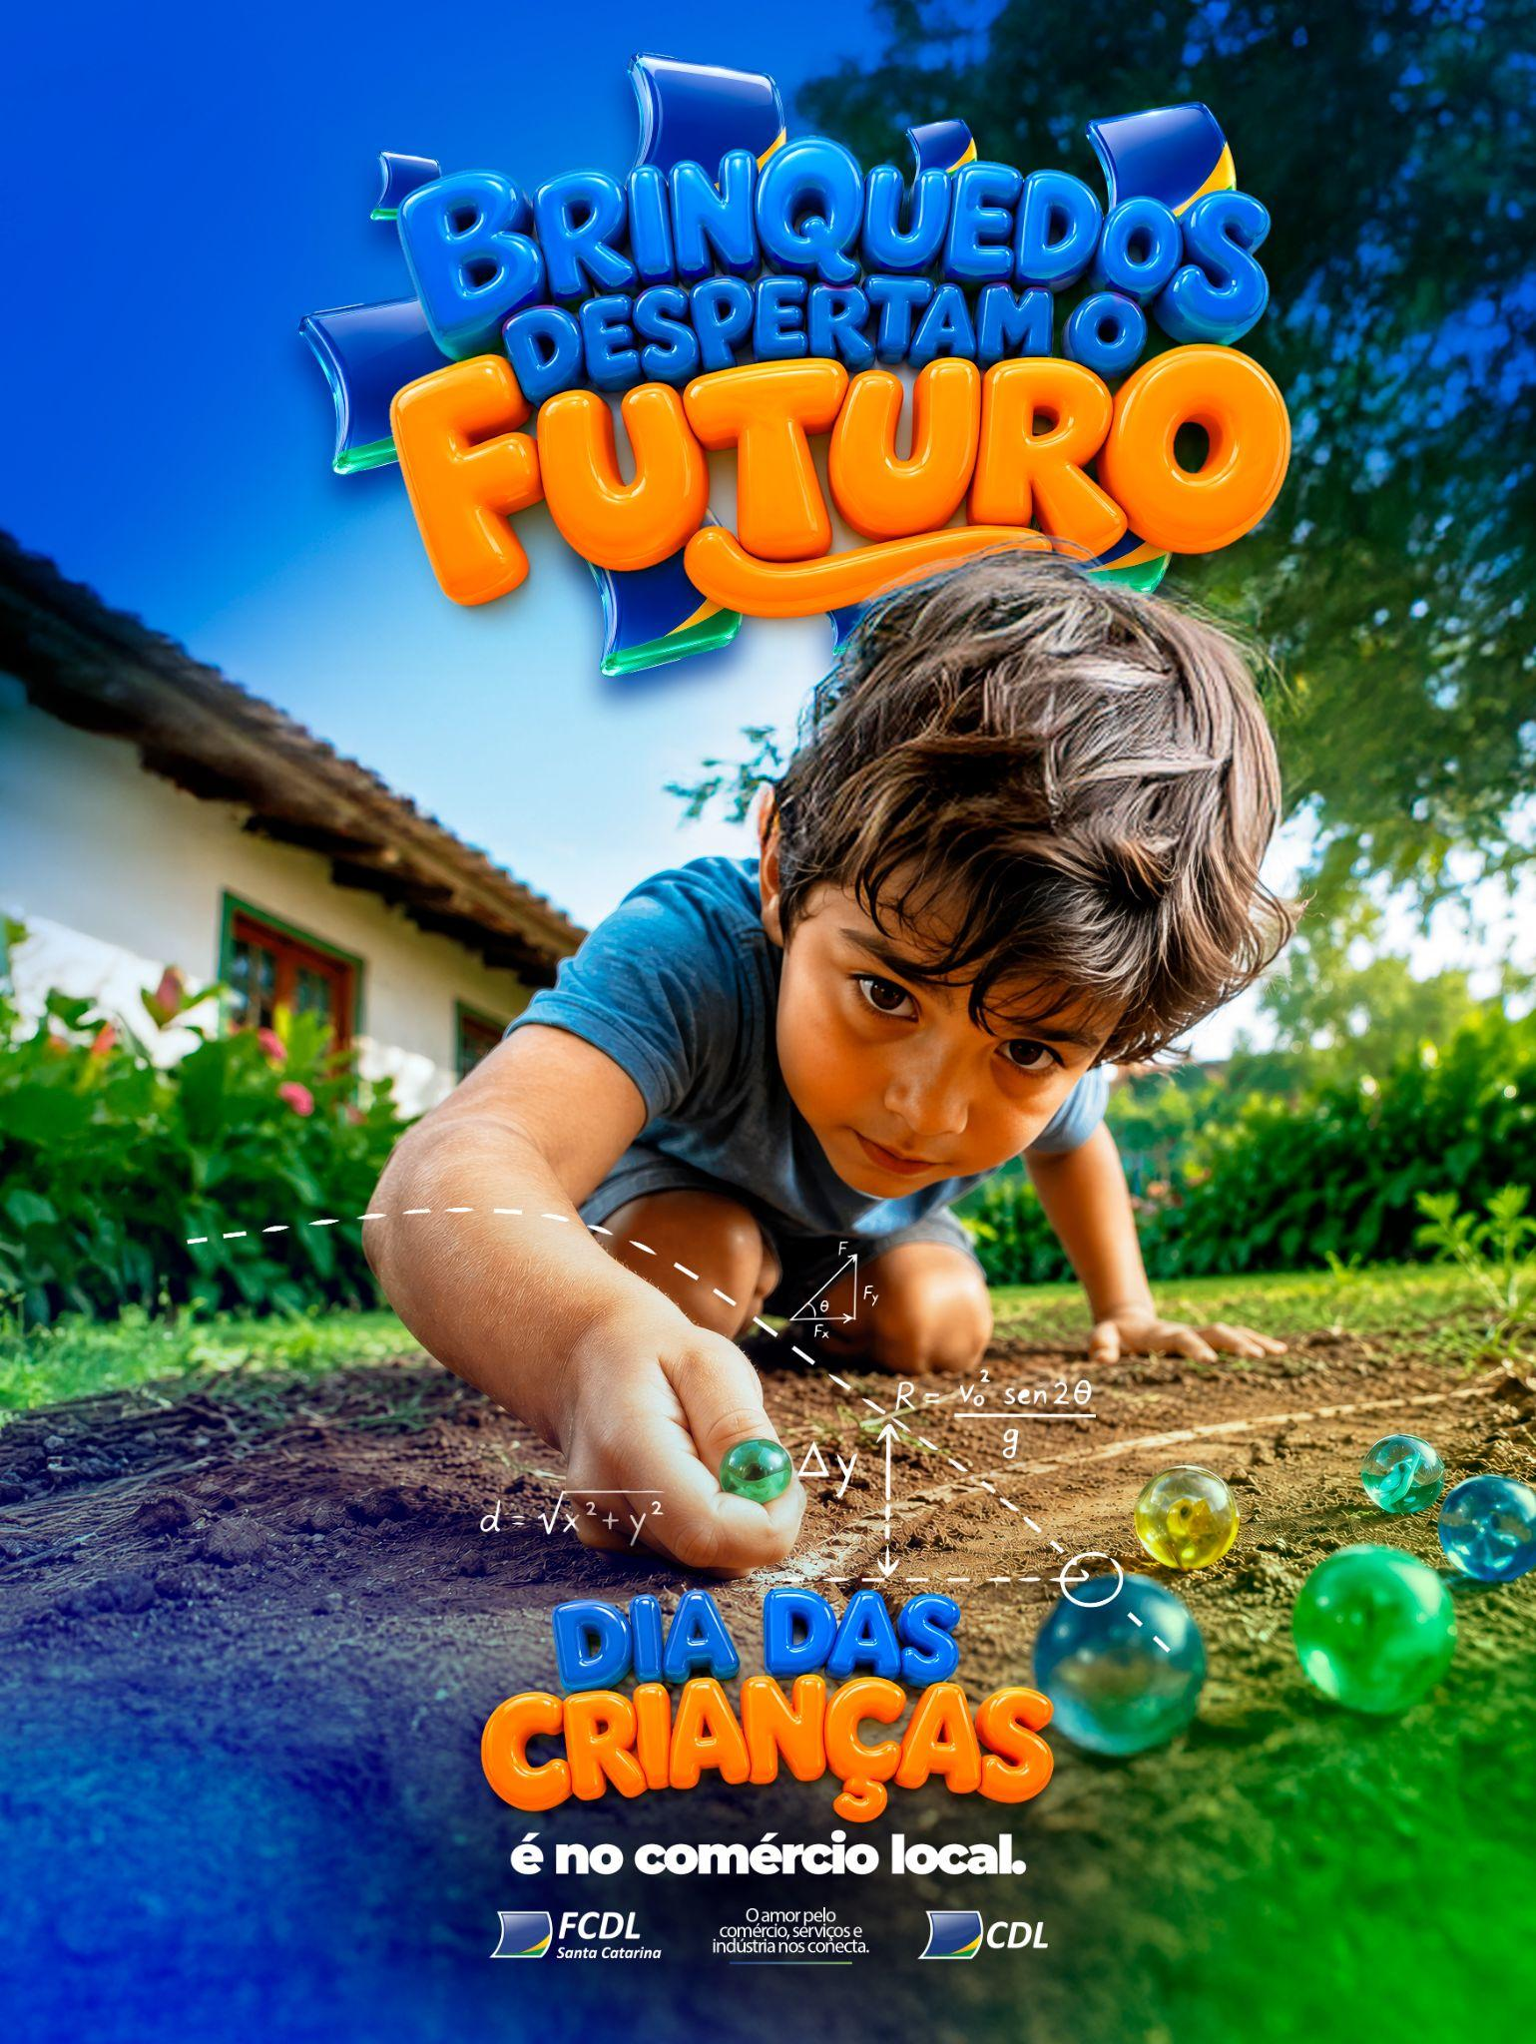

Headline:

Brincar é muito mais que diversão. Desenvolve habilidades que inspiram a criatividade e estimulam o talento de qualquer criança. Incentive o amanhã com presentes do comércio da sua cidade. 🎁🧸🛴🪀

#fcdl #cdl #santacatarina #diadascrianças #crianças #presente #comérciolocal

STORY ESTÁTICO
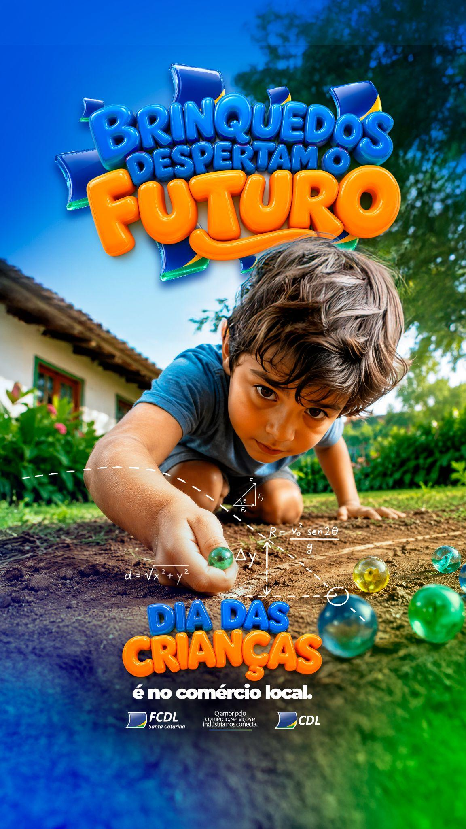

CARD LANÇAMENTO 2 - 28 de setembro (segunda-feira):
CARD ESTÁTICO
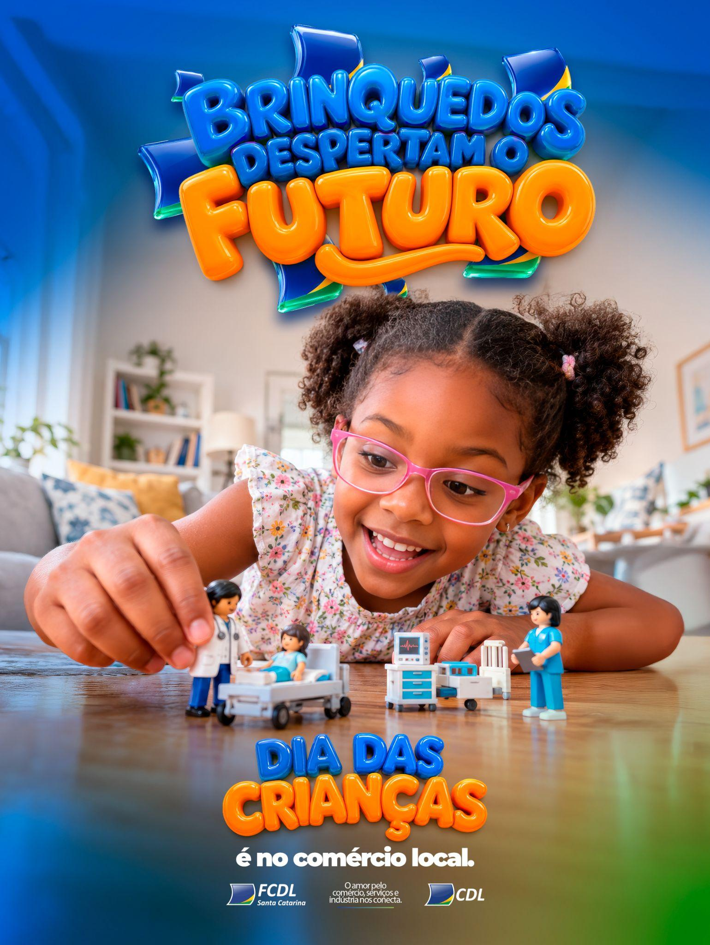

Headline:

A data mais divertida do ano está chegando! Dia 12 de outubro, estimule a imaginação da criançada com presentes do comércio da sua cidade. 🎁🧸🛴🪀

#fcdl #cdl #santacatarina #diadascrianças #crianças #presente #comérciolocal

STORY ESTÁTICO
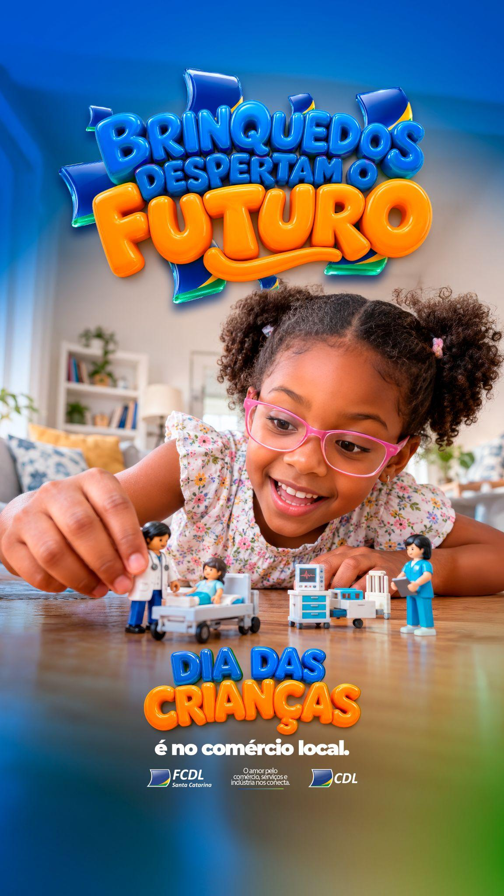

CARD LANÇAMENTO 3 - 30 de setembro (quarta-feira):
CARD ESTÁTICO
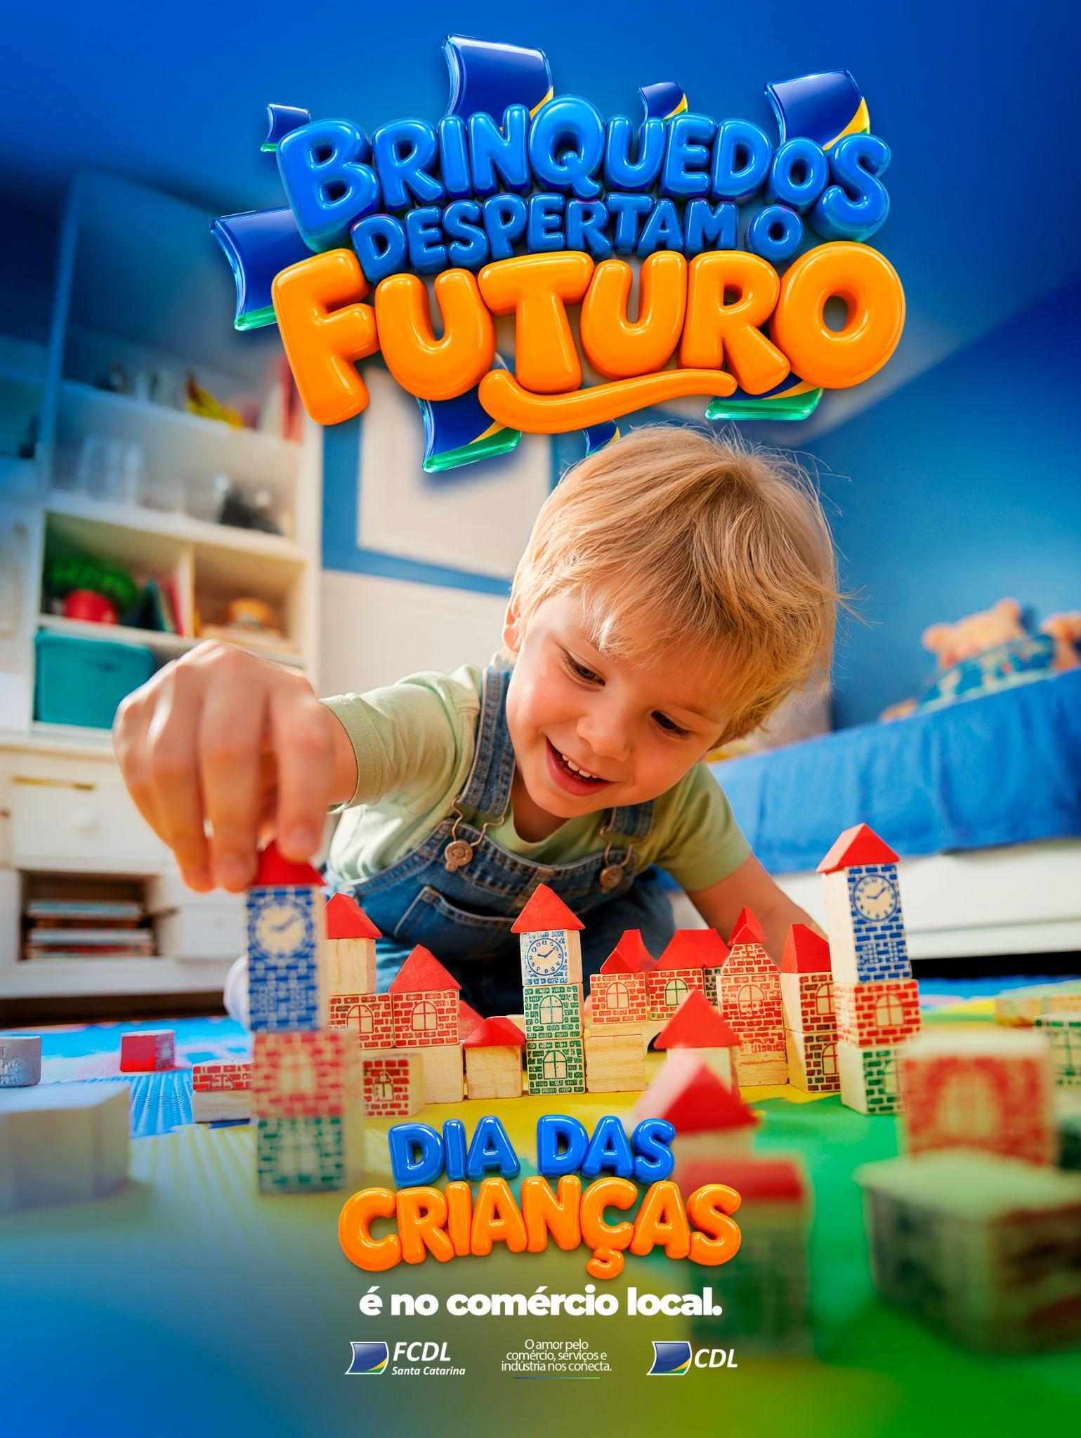

Headline:

Construir o amanhã depende do que incentivamos hoje. Brincar vai muito além da diversão. Estimula a autoestima, motiva a coragem e desperta o futuro. Neste Dia das Crianças, conte com o comércio da sua cidade para acertar no presente. 🎁🧸🛴🪀

#fcdl #cdl #santacatarina #diadascrianças #crianças #presente #comérciolocal

STORY ESTÁTICO
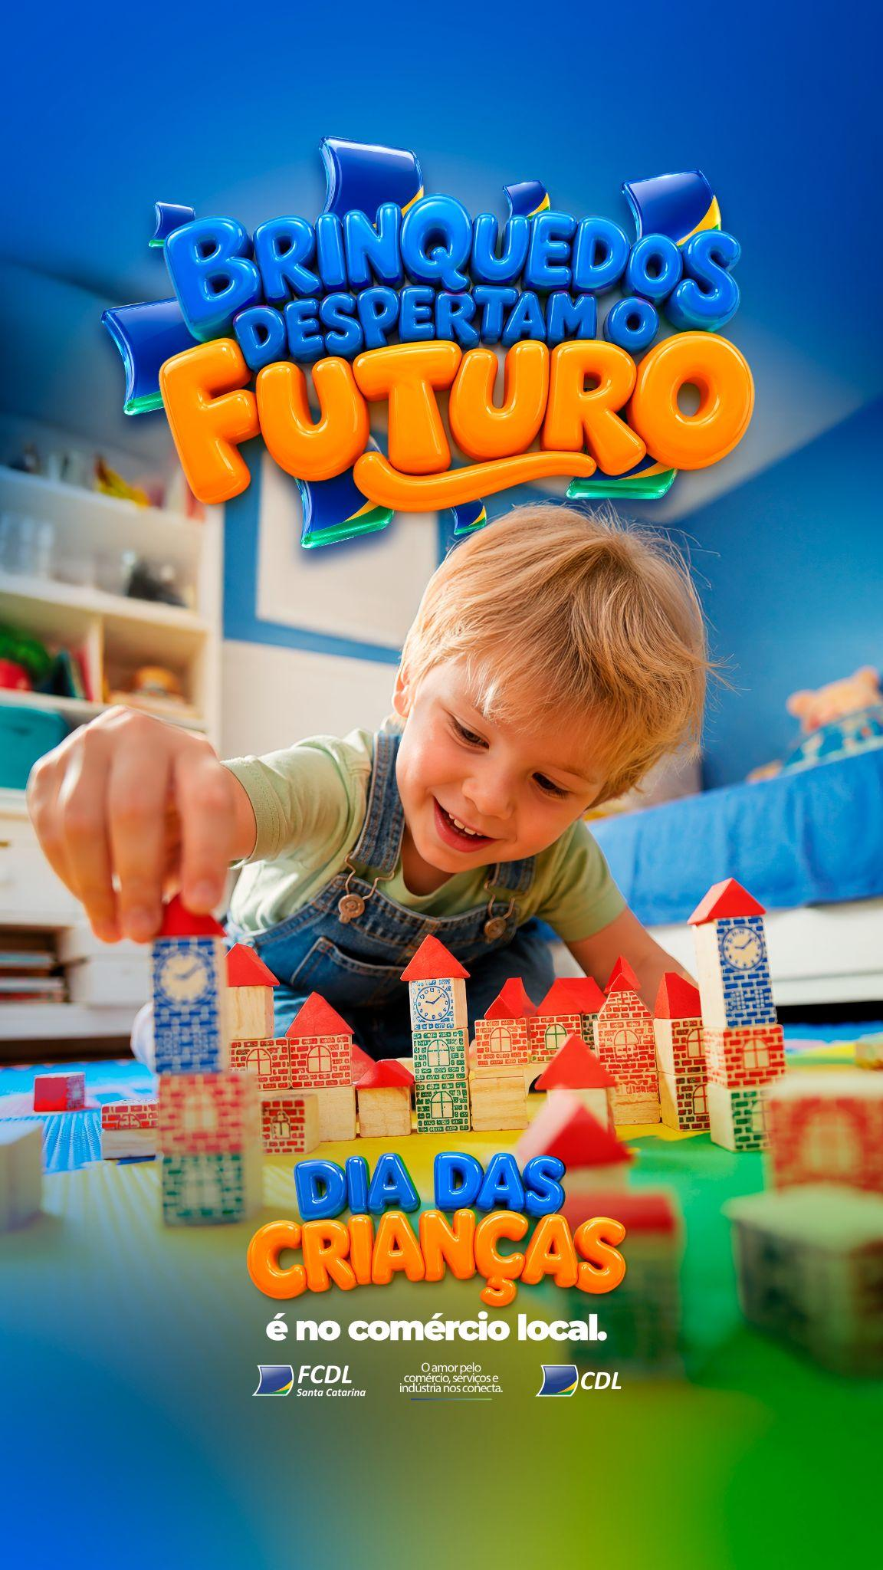

CARD CONTAGEM REGRESSIVA / FALTAM 7 DIAS - 5 de outubro (segunda-feira):
CARD ESTÁTICO
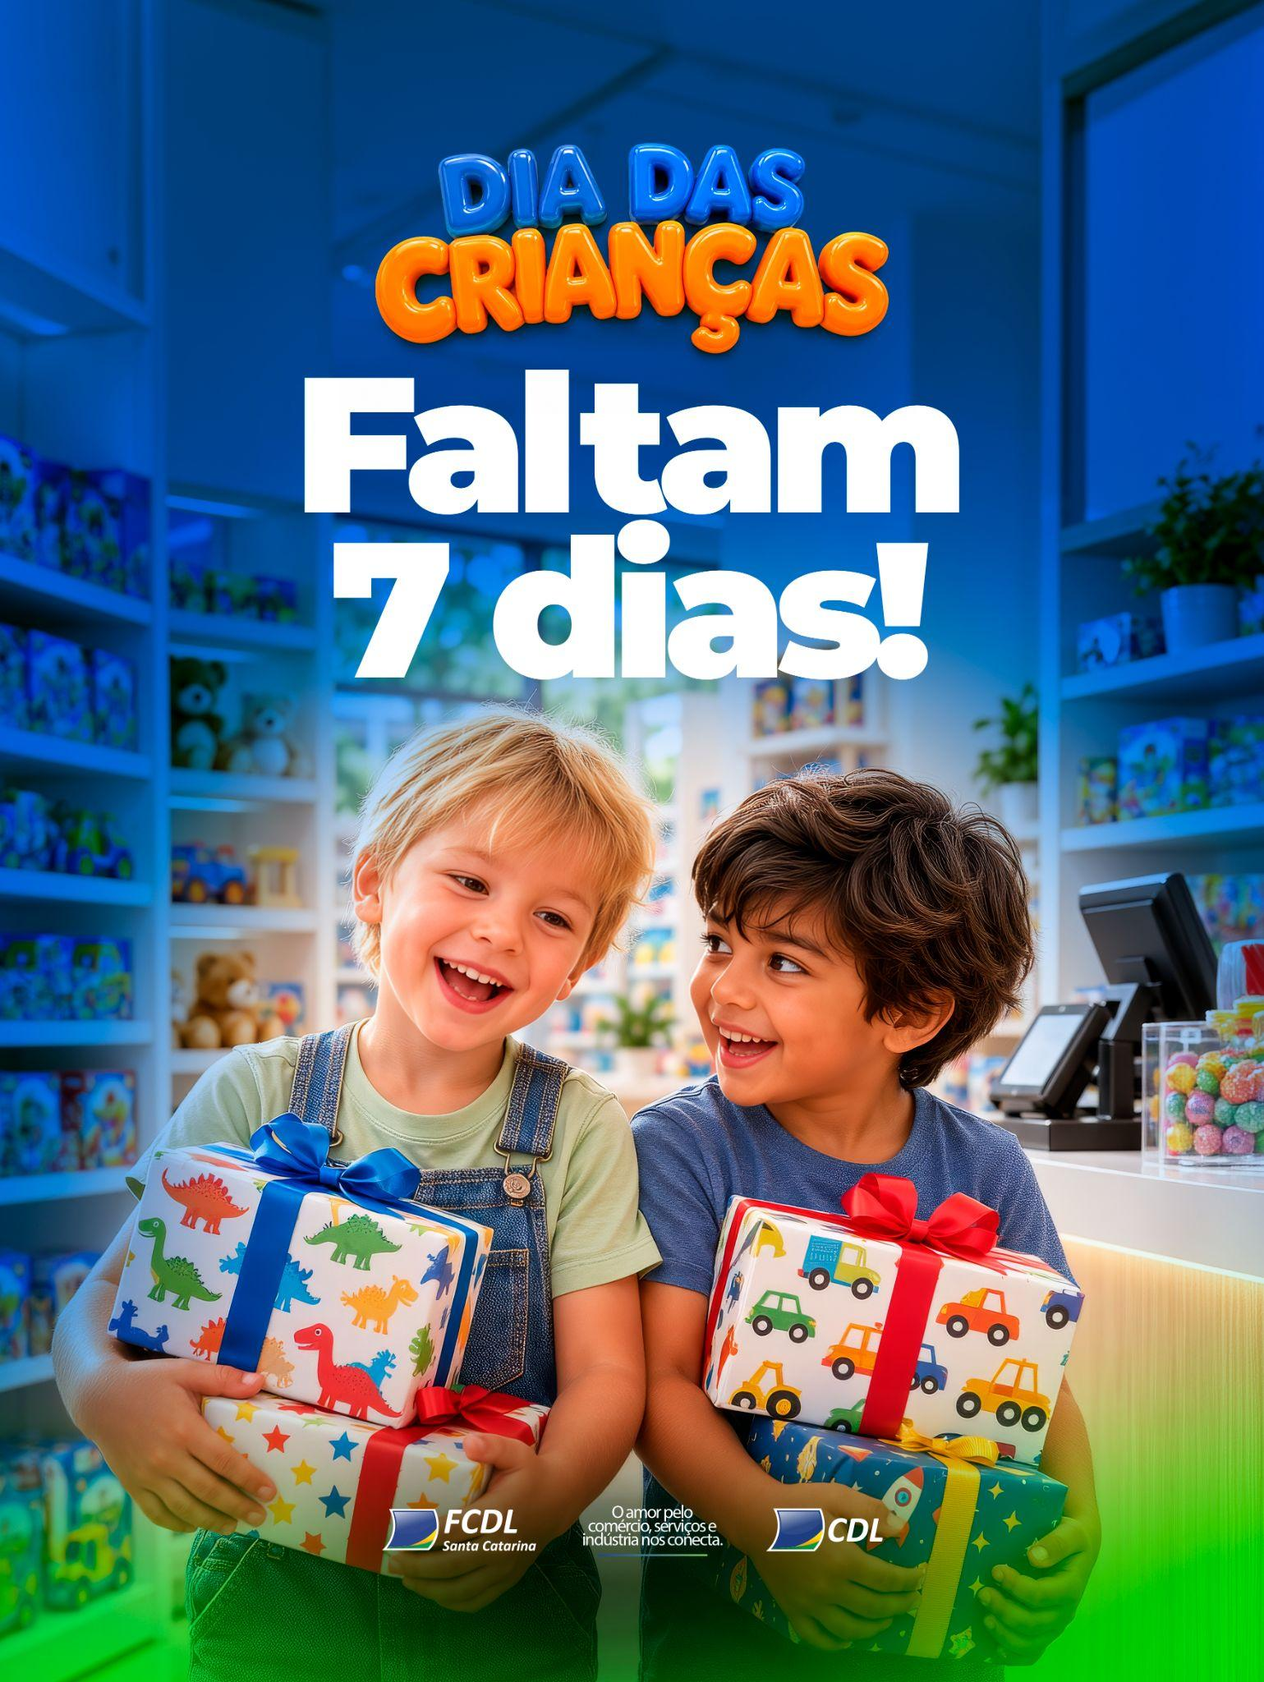

Headline:

Falta apenas 1 semana para o Dia das Crianças. Se você ainda não garantiu o presente, fique tranquilo! O comércio da sua cidade tem as melhores opções para você fazer a criançada sorrir. 🎁🧸🛴🪀

#fcdl #cdl #santacatarina #diadascrianças #crianças #presente #comérciolocal

STORY ESTÁTICO
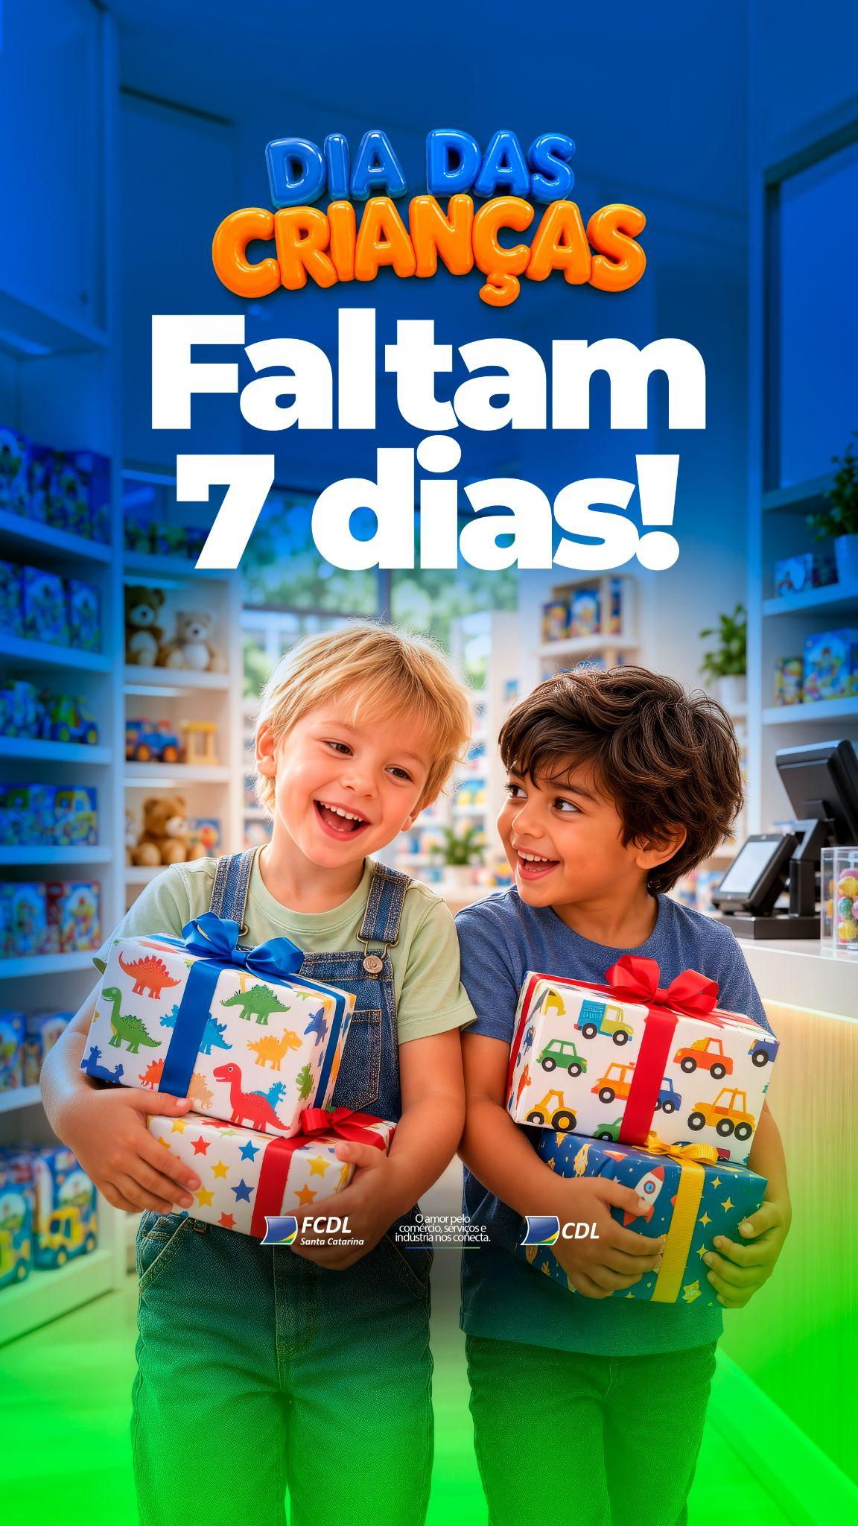

CARD CONTAGEM REGRESSIVA / É AMANHÃ! - 11 de outubro (domingo):
CARD ESTÁTICO
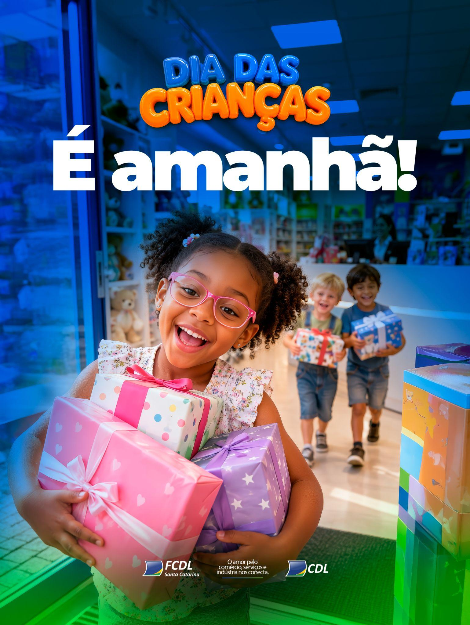

Headline:

Amanhã é dia 12 de outubro! Aproveite que o comércio da sua cidade está aí, bem pertinho de você. As melhores opções de presentes para a garotada e as melhores condições para você. 🎁🧸🛴🪀

#fcdl #cdl #santacatarina #diadascrianças #crianças #presente #comérciolocal

STORY ESTÁTICO
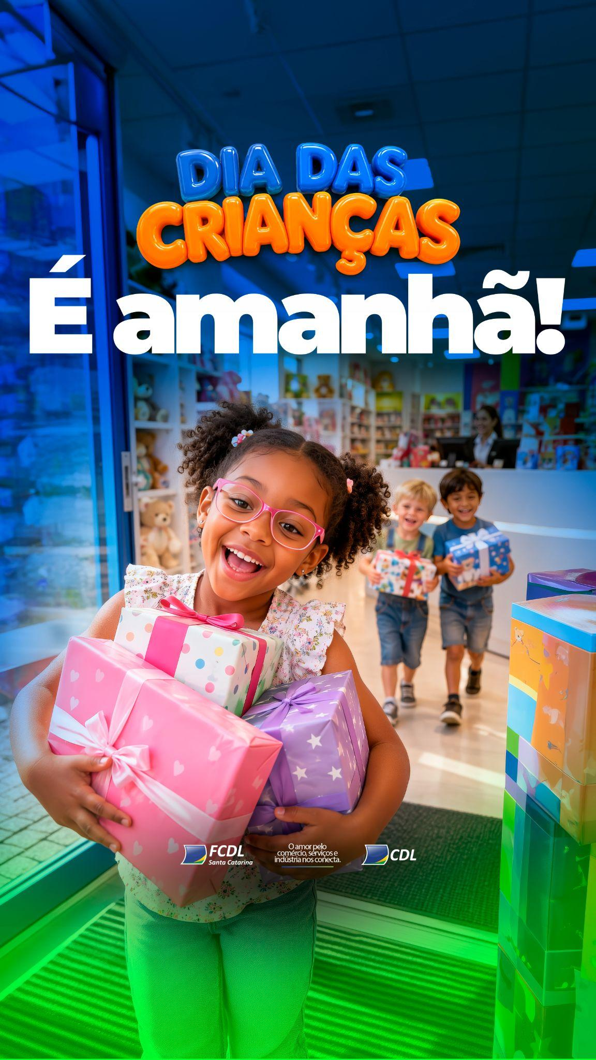

CARD MENSAGEM / FELIZ DIA DAS CRIANÇAS - 12 de outubro (segunda-feira):
CARD ESTÁTICO
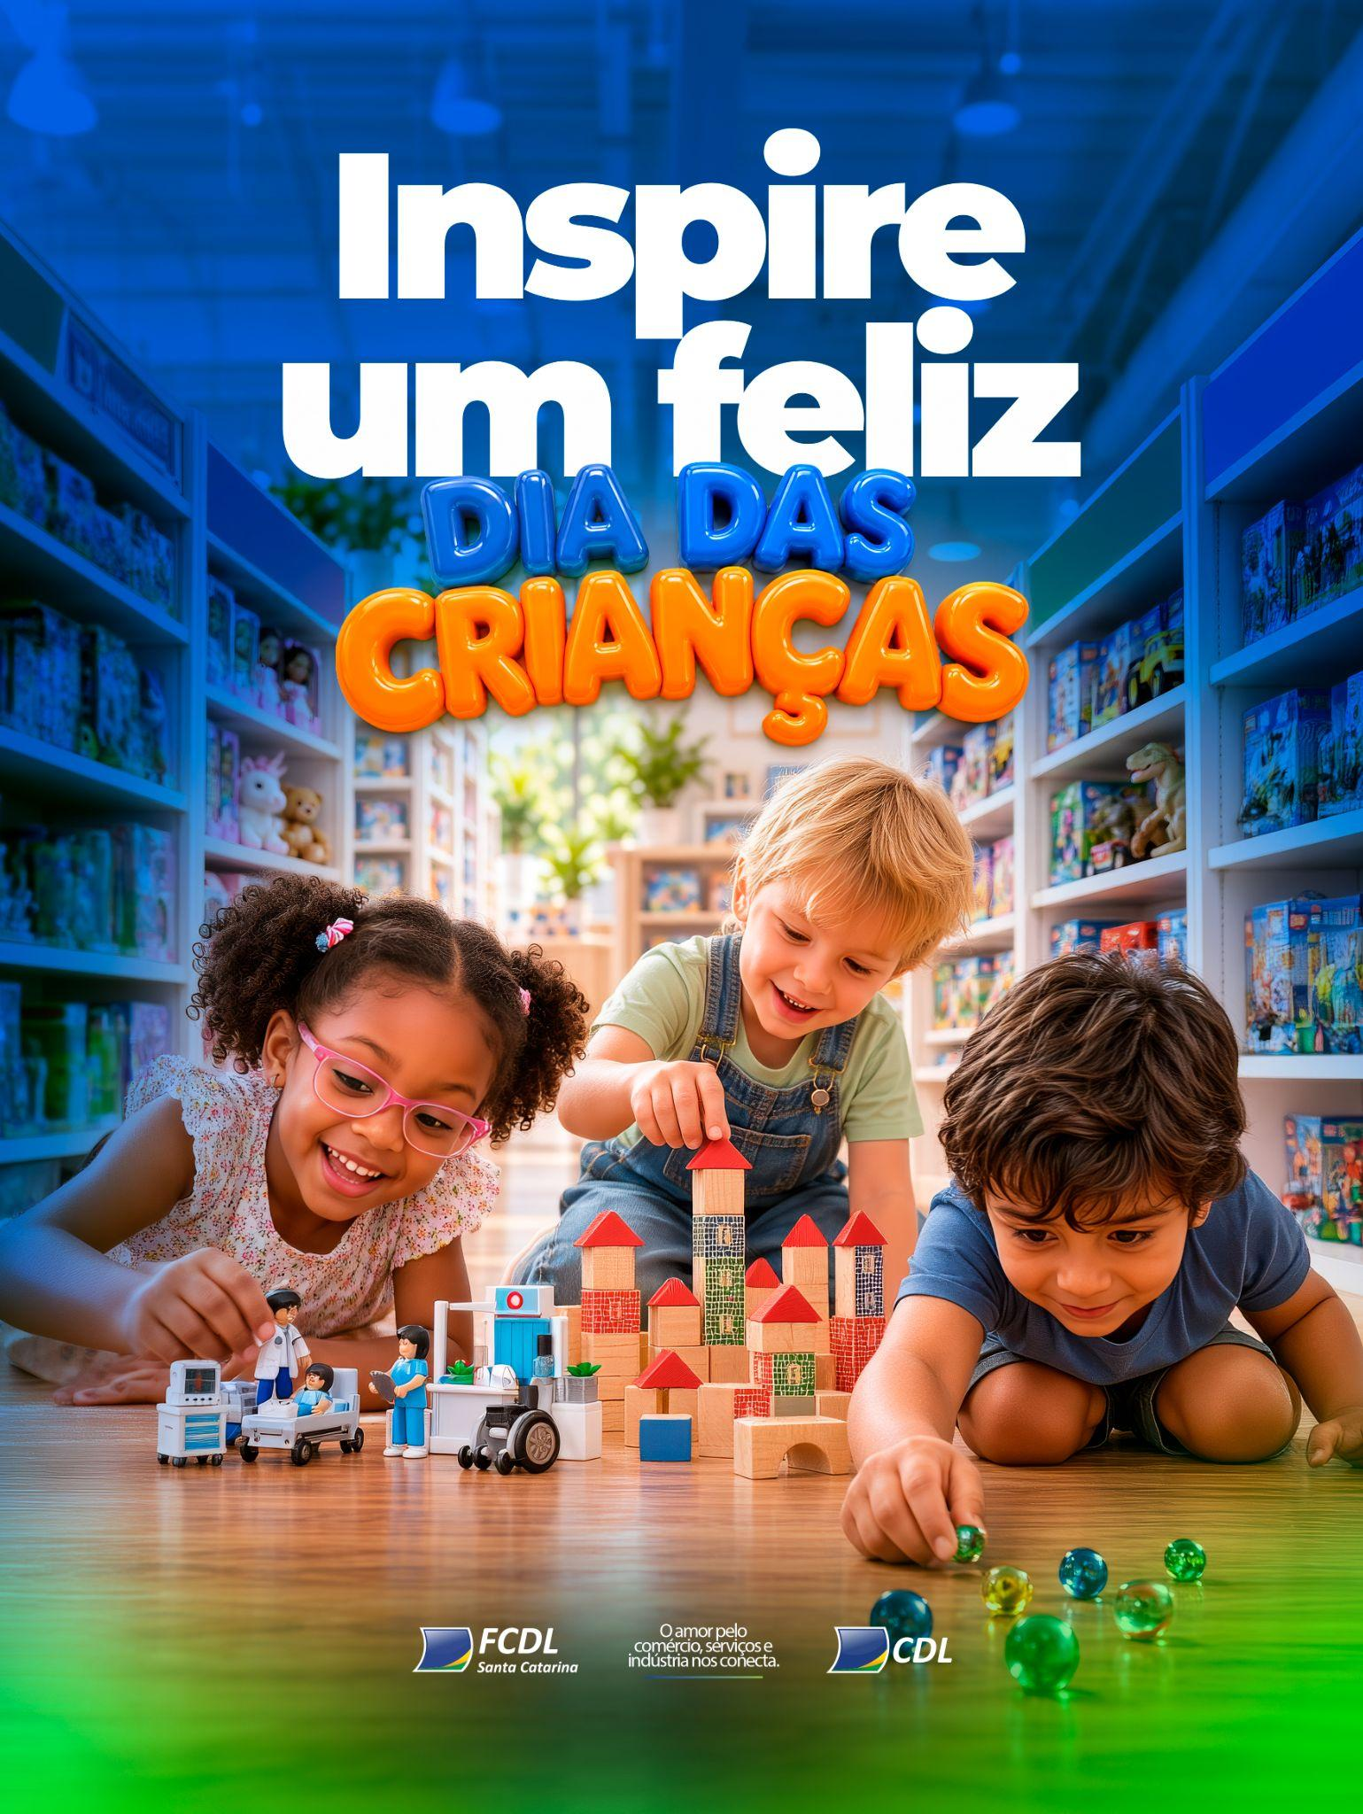

Headline:

A FCDL/SC e as CDLs catarinenses desejam um 12 de outubro cheio de esperança e muita diversão. Deixe a imaginação guiar e a alegria tomar conta! Feliz Dia das Crianças! 🎁🧸🛴🪀

#fcdl #cdl #santacatarina #diadascrianças #crianças #presente #comérciolocal

STORY ESTÁTICO


FACEBOOK

CARD LANÇAMENTO 1 - 23 de setembro (quarta-feira):
CARD ESTÁTICO

Headline:

Brincar é muito mais que diversão. Desenvolve habilidades que inspiram a criatividade e estimulam o talento de qualquer criança. Incentive o amanhã com presentes do comércio da sua cidade. 🎁🧸🛴🪀

#fcdl #cdl #santacatarina #diadascrianças #crianças #presente #comérciolocal

CARD LANÇAMENTO 2 - 28 de setembro (segunda-feira):
CARD ESTÁTICO

Headline:

A data mais divertida do ano está chegando! Dia 12 de outubro, estimule a imaginação da criançada com presentes do comércio da sua cidade. 🎁🧸🛴🪀

#fcdl #cdl #santacatarina #diadascrianças #crianças #presente #comérciolocal

CARD LANÇAMENTO 3 - 30 de setembro (quarta-feira):
CARD ESTÁTICO

Headline:

Construir o amanhã depende do que incentivamos hoje. Brincar vai muito além da diversão. Estimula a autoestima, motiva a coragem e desperta o futuro. Neste Dia das Crianças, conte com o comércio da sua cidade para acertar no presente. 🎁🧸🛴🪀

#fcdl #cdl #santacatarina #diadascrianças #crianças #presente #comérciolocal

CARD CONTAGEM REGRESSIVA / FALTAM 7 DIAS - 5 de outubro (segunda-feira):
CARD ESTÁTICO

Headline:

Falta apenas 1 semana para o Dia das Crianças. Se você ainda não garantiu o presente, fique tranquilo! O comércio da sua cidade tem as melhores opções para você fazer a criançada sorrir. 🎁🧸🛴🪀

#fcdl #cdl #santacatarina #diadascrianças #crianças #presente #comérciolocal

CARD CONTAGEM REGRESSIVA / É AMANHÃ! - 11 de outubro (domingo):
CARD ESTÁTICO

Headline:

Amanhã é dia 12 de outubro! Aproveite que o comércio da sua cidade está aí, bem pertinho de você. As melhores opções de presentes para a garotada e as melhores condições para você. 🎁🧸🛴🪀

#fcdl #cdl #santacatarina #diadascrianças #crianças #presente #comérciolocal

CARD MENSAGEM / FELIZ DIA DAS CRIANÇAS - 12 de outubro (segunda-feira):
CARD ESTÁTICO

Headline:

A FCDL/SC e as CDLs catarinenses desejam um 12 de outubro cheio de esperança e muita diversão. Deixe a imaginação guiar e a alegria tomar conta! Feliz Dia das Crianças! 🎁🧸🛴🪀

#fcdl #cdl #santacatarina #diadascrianças #crianças #presente #comérciolocal

WHATSAPP
CARD LANÇAMENTO 1 - 23 de setembro (quarta-feira):
CARD ESTÁTICO

CARD DICAS LOJISTAS - 25 de setembro (sexta-feira):
CARD ESTÁTICO
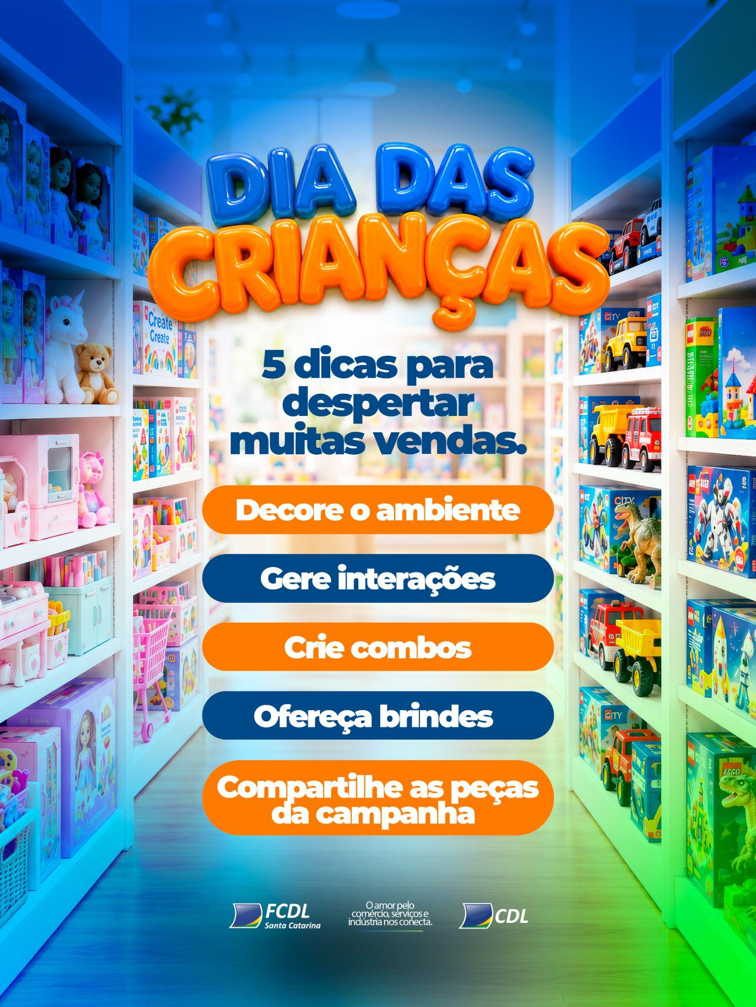

CARD LANÇAMENTO 2 - 28 de setembro (segunda-feira):
CARD ESTÁTICO

CARD LANÇAMENTO 3 - 30 de setembro (quarta-feira):
CARD ESTÁTICO

CARD CONTAGEM REGRESSIVA / FALTAM 7 DIAS - 5 de outubro (segunda-feira):
CARD ESTÁTICO

CARD CONTAGEM REGRESSIVA / É AMANHÃ - 11 de outubro (domingo):
CARD ESTÁTICO

CARD MENSAGEM / FELIZ DIA DAS CRIANÇAS - 12 de outubro (segunda-feira):
CARD ESTÁTICO

